
MĚSTSKÁ ČÁST PRAHA 14
ÚŘAD MĚSTSKÉ ČÁSTI
ODBOR VÝSTAVBY A DOPRAVY

Váš dopis zn. Spis.zn. UMCP14/11/02860/OVD/MILD Vyřizuje/linka V Praze dne
Č.j. UMCP14/11/05349/OVD/MILD Ing. Milfaitová/410 9.2.2011

OZNÁMENÍ

ZAHÁJENÍ ÚZEMNÍHO ŘÍZENÍ A POZVÁNÍ K VEŘEJNÉMU ÚSTNÍMU JEDNÁNÍ

KRANIMEX spol. s r.o., IČ 48116882, Milady Horákové 104, 160 00 Praha,
kterého zastupuje Blacon s.r.o., IČ 28251385, Freyova 1, Praha 9 - Vysočany
(dále jen "žadatel") podal dne 21.1.2011 žádost o vydání územního rozhodnutí o umístění stavby:
„Výstavba areálu Kranimex“
na pozemku parc. č. 2668/5 v katastrálním území Kyje. Uvedeným dnem bylo zahájeno územní řízení.

Úřad městské části Praha 14, odbor výstavby a dopravy, jako stavební úřad příslušný podle § 13 odst. 1 písm. c) zákona č. 183/2006 Sb., o územním plánování a stavebním řádu (stavební zákon) ve znění pozdějších předpisů (dále jen „stavební zákon“) a vyhlášky č. 55/2000 Sb. hl. m. Prahy, kterou se vydává Statut hl. m. Prahy, ve znění pozdějších předpisů, oznamuje podle § 87 odst. 1 stavebního zákona zahájení územního řízení a současně nařizuje k projednání žádosti veřejné ústní jednání na den
21. března 2011 (pondělí) v 10.00 hodin
se schůzkou pozvaných v kanceláři č. dv. 207.

Závazná stanoviska dotčených orgánů, námitky účastníků řízení a připomínky veřejnosti musí být uplatněny nejpozději při veřejném ústním jednání, jinak se k nim nepřihlíží. Účastníci řízení mohou nahlížet do podkladů rozhodnutí (Úřad městské části Praha 14, odbor výstavby a dopravy, úřední dny: Po a St: 7.30 - 18.00 hod. v ostatních dnech po telefonické domluvě).

Poučení:
Žadatel zajistí, aby informace o jeho záměru a o tom, že podal žádost o vydání územního rozhodnutí, byla bezodkladně poté, co bylo nařízeno veřejné ústní jednání, vyvěšena na veřejně přístupném místě u stavby nebo pozemku, na nichž se má záměr uskutečnit, a to do doby veřejného ústního jednání.
Zúčastní-li se veřejného ústního jednání více osob z řad veřejnosti a mohlo-li by to vést ke zmaření účelu veřejného ústního jednání, zvolí si společného zmocněnce.
K závazným stanoviskům a námitkám k věcem, o kterých bylo rozhodnuto při vydání územního nebo regulačního plánu, se nepřihlíží. Účastník řízení ve svých námitkách uvede skutečnosti, které zakládají jeho postavení jako účastníka řízení, a důvody podání námitek; k námitkám, které nesplňují uvedené požadavky, se nepřihlíží.
Nechá-li se některý z účastníků zastupovat, předloží jeho zástupce písemnou plnou moc.

Ing. Dana Milfaitová
vedoucí odd. územního rozhodování a povolení staveb zvláště rozsáhlých
odboru výstavby a dopravy

Toto oznámení musí být vyvěšeno po dobu 15 dnů.

Vyvěšeno dne: .......9.2.2011............... Sejmuto dne: .......25.2.2011....................

Razítko, podpis orgánu, který potvrzuje vyvěšení a sejmutí oznámení.

Obdrží:
účastníci
1. Blacon s.r.o., IDDS: v5mryaz
2. Útvar rozvoje hl. m. Prahy, IDDS: c2zmahu
3. Městská část Praha 14 ÚMČ, úřední deska, Bratří Venclíků č.p. 1073/8, 198 21 Praha 9
dotčené správní orgány
4. Hasičský záchranný sbor hl.m.Prahy, IDDS: jm9aa6j
5. Hygienická stanice hlavního města Prahy se sídlem v Praze, IDDS: zpqai2i
6. HMP Magistrát hlavního města Prahy, Odbor ochrany prostředí, IDDS: 48ia97h
7. HMP Magistrát hlavního města Prahy, Odbor územního plánu, IDDS: 48ia97h
8. Městská část Praha 14 ÚMČ, OVD, oddělení dopravy, Bratří Venclíků č.p. 1073/8, Praha 9
9. Městská část Praha 14 ÚMČ, Odbor životního prostředí, Bratří Venclíků č.p. 1073/8, Praha 9
na vědomí:
10. KRANIMEX spol. s r.o., IDDS: zj9gvkf

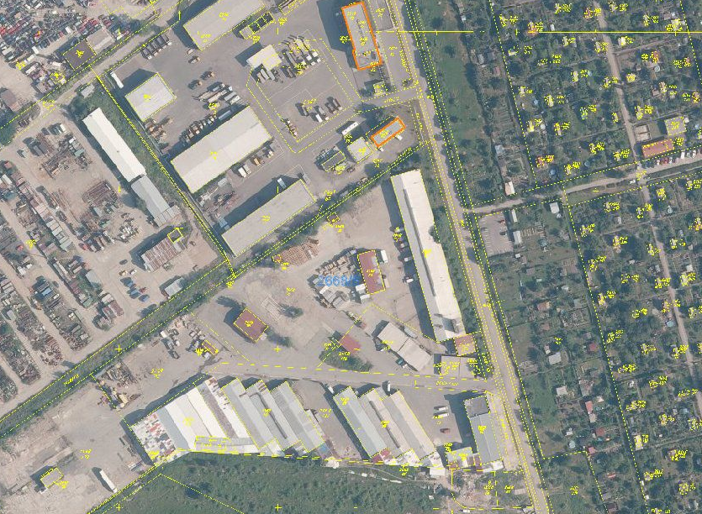

Kranimex, spol. s r.o.
Milady Horákové 104
160 00, Praha 6

Servis a sklad
Černokostelecká 1180/98

http://www.kranimex.cz/

